**广东览讯科技开发有限公司完成的“高效节能智能一体化中央空调冷却塔研制及产业化”，总体技术达到国内领先水平！**

2023年10月26日，广东省电子学会以会议形式在广州市组织并主持召开了由广东览讯科技开发有限公司完成的“高效节能智能一体化中央空调冷却塔研制及产业化”科技成果评价会。

评价专家委员会由中山大学、华南理工大学、广州大学、暨南大学、工业和信息化部电子第五研究所等单位的专家组成。

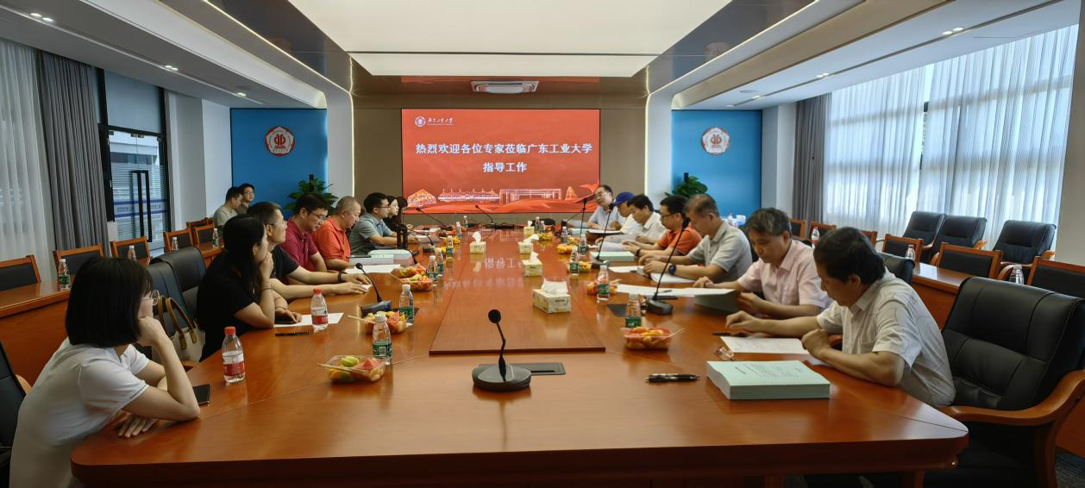

项目承担单位汇报项目研制情况

该项目以提升通用芯片工程化设计水平为目标，针对芯片设计流程中时序仿真精度存在的问题，提出了基于智能矩阵求解技术的高精度时序电路仿真EDA工具和基于多线程并行算法的高效电路仿真EDA工具，解决了先进工艺下低电压芯片设计中以工艺角时延为基础的静态时序分析计算方法不准确的难题，提升了设计质量和良率。联合设计和制造企业，在实践中完善相关流程和工具。EDA工具已被上海兆芯、新华三、展讯通信等公司采用，研制的多款通用芯片已实现了产业化应用，取得了显著的社会效益和经济效益。

项目成果已通过中国软件评测中心、广州广电计量检测股份有限公司和中检集团南方测试股份有限公司的测试。获授权中国发明专利12件、软件著作权3项；发表高水平论文7篇，其中SCI收录6篇

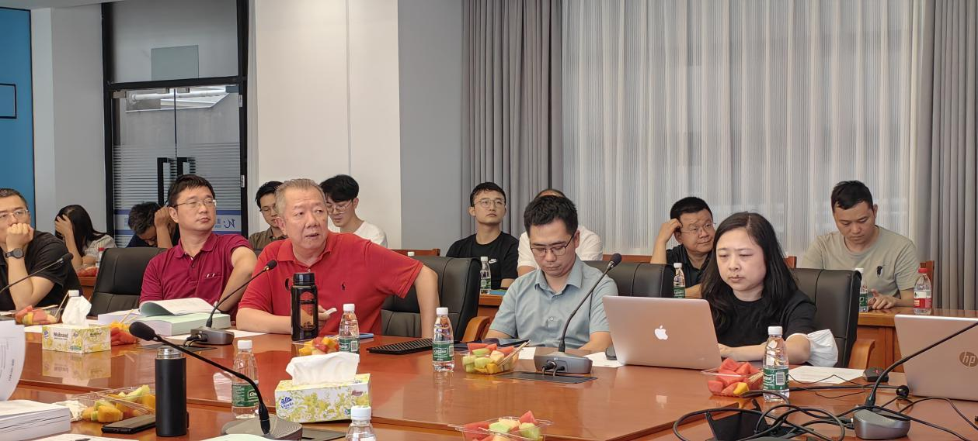

**专家委员会认为该项目成果总体技术达到国际先进水平。**